Desestructuración de objetos en funciones

En esta sección vamos a utilizar la desestructuración para simplificar el acceso a los atributos de un objeto dentro de una función.

Utilizar el atributo de un objeto

En el siguiente ejemplo, se define un objeto **user** con varios atributos; dentro del cuerpo de la función **detail**, se desestructuran los atributos **username** y **email** del objeto **user** que se pasa como argumento (el parámetro de la función **detail** puede ser cualquier valor).

Esta técnica es comúnmente utilizada en React y otras bibliotecas de JavaScript para descomponer objetos complejos en partes más manejables.

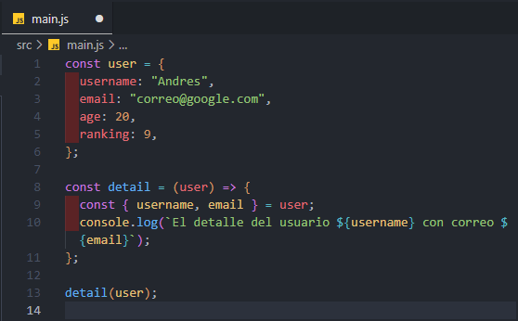

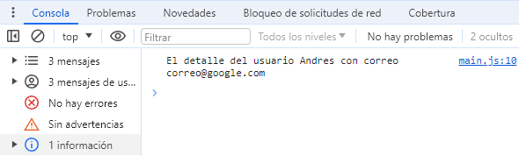

Pasar el objeto como argumento

En el siguiente ejemplo, la desestructuración se realiza directamente en los parámetros de la función **detail**, lo que permite acceder a los atributos del objeto **user** de forma más directa y concisa.

Esta técnica eficiente simplifica aún más el código y es una práctica común en React y otras bibliotecas de JavaScript.

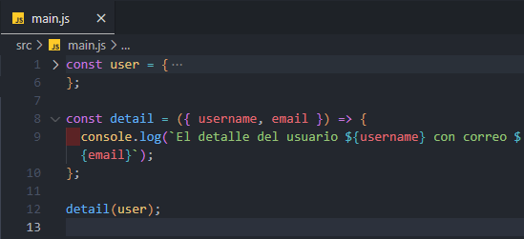

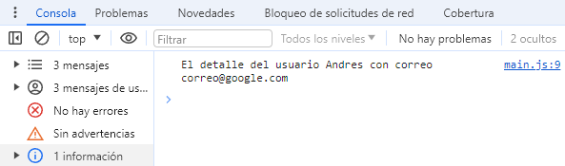

Pasar el objeto completo

También es posible acceder a los atributos del objeto **user** (se pasa como parámetro) directamente dentro de la función sin desestructurarlo previamente. Aunque esta técnica es menos común, aún es una forma válida de trabajar con objetos en JavaScript.

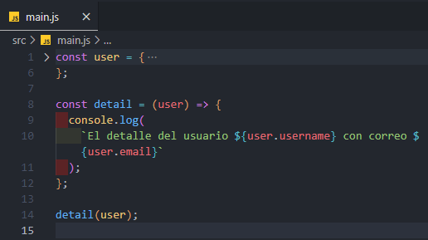

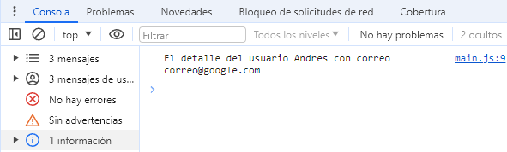

La forma más recomendada para React

En el contexto de React y otras bibliotecas de JavaScript, es recomendable pasar solo los atributos necesarios del objeto para mantener el código más limpio y legible. Esto se logra desestructurando el objeto dentro de los parámetros de la función.

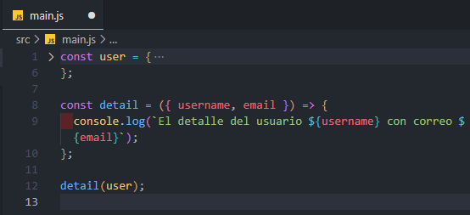



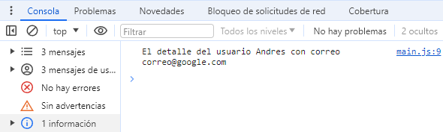

Antes de pasar al siguiente tema

Realiza estas acciones en Visual Studio Code:

1. Abre el panel izquierdo y busca el archivo **main.js**.
2. Haz clic derecho en el archivo y selecciona **Cambiar nombre**.
3. Cambia el nombre del archivo a **10-desestructuracion-objetos-funciones.js** y presiona **Enter**.
4. Ahora, crea un nuevo archivo, dentro la carpeta raíz **src**, haciendo clic en el botón **Nuevo archivo** en la parte superior del panel izquierdo.

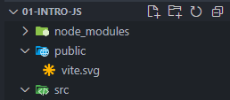

1. Nombre el nuevo archivo como **main.js** y presiona **Enter**.

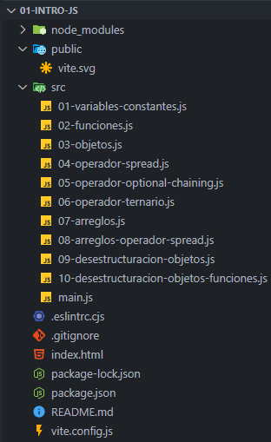



A partir de este momento, se realizarán cambios en el archivo **main.js** que has creado.